4. PASO 1 Conectar a la API (revisar)
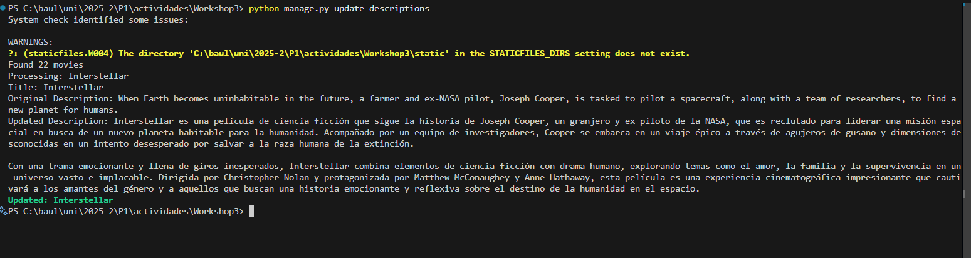
4. PASO 2 X
4. PASO 3 X
4. PASO 4 Usar el CSV para actualizar la DB
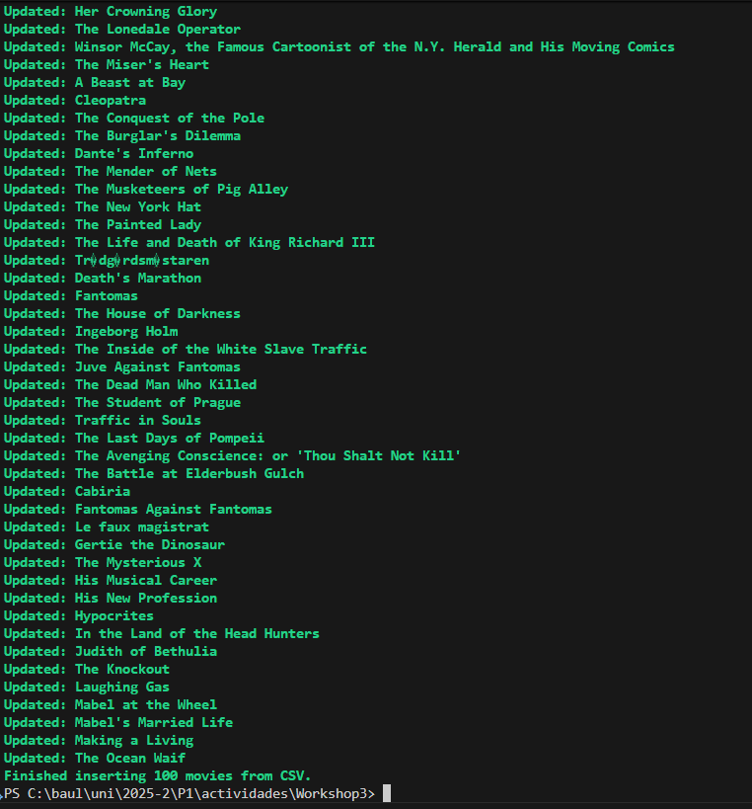
5.

